**[ 15 ] EL(Expression Language)** ; 표현식 또는 액션태그를 대신해서 값을 표현

EL 랭귀지란 표현식을 조금 더 간략하게 대신해서 표현하는 언어

이 안에서 쓸 수 있는 내장객체가 따로 있음 -- 이 부분은 추후 아래에서 다시 공부해보기

-- 스프링은 mvc 패턴으로만 로직을 짤수있게 프레임을 정해놓은 것이기 때문에 mvc 패턴 명확하게 공부할 필요가 있음 (장고에서는 mvp 패턴이라고 부름)

-- 해외취업시 스프링보다 장고를 쓸 확률이 높음( 넷플릭스, 유투브 ) /

**1. 폴더 생성해놓기**

-- expression( 표현식 )

-- bean

-- innerObject(내부 객체)

**2. expression(표현식)**

-- EL표기법을 이용할 때, 표현식 안에 쓸 수 있는 연산자는 다 쓸 수 있음

**1) 산술연산자**

-- 태그로 쓸 경우엔



-- EL 표기법으로 이용할떈



**2) 관계연산자 (EL과 표현식의 방법이 조금은 다를수 있음)**

--태그로 쓸 경우엔



-- EL 표기법으로 이용할땐



**3) 조건연산자**

-- 태그로 쓸 경우엔



-- EL 표기법으로 이용할땐



**4) 논리연산자**

-- 태그로 쓸 경우엔



-- EL 표기법으로 이용할땐



5) 로그인 여부 (세션은 조금 다른 형태임)

-- 태그로 쓸 경우엔



-- EL 표기법으로 이용할땐

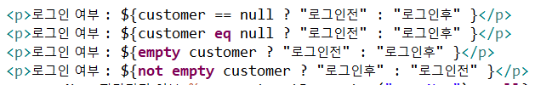

**6) 파라미터 여부**

-- 태그로 쓸 경우엔



-- EL 표기법으로 이용할땐



**7) name 파라미터**

-- 태그로 쓸 경우엔 (파라미터가 안들어왔기 때문에 null이 들어감)



-- EL 표기법으로 이용할땐 (파라미터가 안들어오면 빈스트링 들어옴)



**8) name 파라미터 대문자로**

-- 태그로 쓸 경우엔(에러가남. 들어온 name이 없어서)



-- EL 표기법으로 이용할땐(에러가 무시되고 출력이 됨)



**3. bean태그**

-- 빈태그 활용하기 위해 html 만들고, form action에 ex1.jsp 넣어주고

-- 간략하게 dto도 자바에 생성해주자

-- ex1.jsp에서 usebean과 setProperty 해주기

--bean태그를 이용한 정보 출력

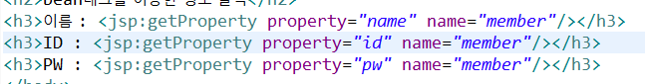

- 표현식을 이용한 정보 출력

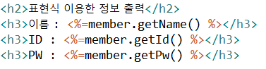

-EL표기법을 이용한 정보 출력

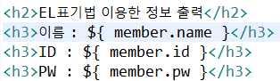

-- scope 객체 생성하기

**4 innerObject**

-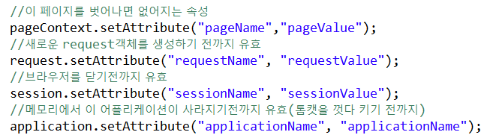

각각 setAttribute를 어떤식으로 뽑아낼수 있는지 확인햅ㅗ기 .. Scope객체일 경우에는 앞부분 생략가능

-- param은 생략하면 안됨

<!-- 여기서 submit을 실행하면 페이지가 넘어가고 새로운 url을 받아오게 되니 request가 새로 생성되면서 페이지 속성과 request속성은 사라짐 -->

<!-- url 창에 아까랑 다른 url 이 생기면 새로운 request가 생긴것 -->

<!-- 이게 싫으면 foward 하면 됨 -->

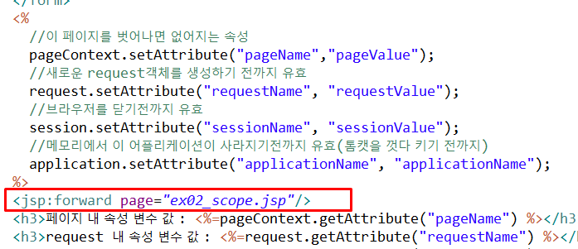

forward 하고 싶으면 무조건 위에서 session 생성한 후에 해주기

근데 forward 하면 실행하자마자 바로ex02_scope.jsp로 넘어감

근데 forward는 자바에서 못씀

내가 정작 뿌려야 하는 애들을 request.sestAttribute 할거임 그럼 sendRedirect를 하면 안됨 왜? 얘는 request객체를 새롭게 만드는 아이기 때문에 내가 만들어놓은 request 객체가 싹다 날라가버림

반드시 forwar를 해야함

but 정작 서블릿, 자바에서 forward를 못씀 대신 forward를 하는 문법을 따로 쓸거임

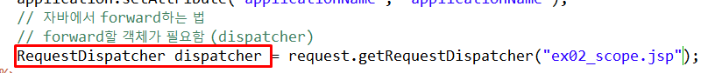

new 해서 새롭게 만들지 않고, 기존에 만들어놓은 request 객체를 그대로 안고 가는 문법임 따라서 new로 새롭게 생성하지 않는 것 객체를 만들었으면 forwar실행시키기

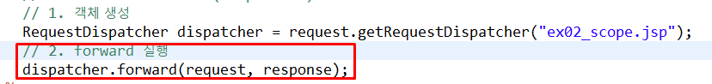

-- 내장객체 parmanames

-- web.xml 을 하면

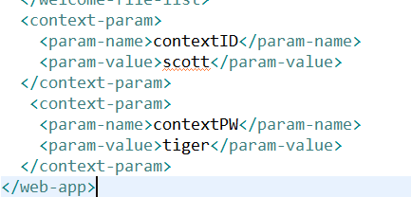

이렇게 설정 해놓으면, (이 프로젝트의 안에만 있다면) 어떤 jsp 어디에서든 불러 올 수 있는 parameter가 생성되는 것

파라미터가 하나면 param, 여러 개면 paramNames

-- 3_innerObject/initparam에서 위에 만든 파라미터 불러보기